**Universidad Tecnológica Metropolitana**

**4F**

**ACTIVIDAD # 8-9**

**Nombre alumno:**

**Fernando David Sanchez Sacnhez**

**Nombre del profesor(a): Ruth Dominguez**

**Fecha de entrega: Mérida, Yucatán a martes 17 de octubre de 2024**

Practica 8.

Paso 1: Definición de la Función  
  
  
Paso 2: Obtención de los Números  
  
  
Paso 3: Validación de la Entrada

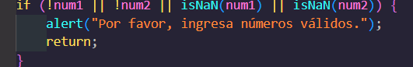

Paso 4: Conversión a Pilas  


Paso 5: Inicialización de Variables  
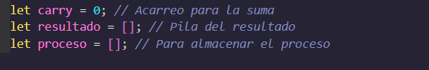

Paso 6: Determinación del Longitud Máxima  


Paso 7: Bucle de Suma



Paso 8: Obtención de Dígitos

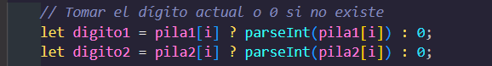

Paso 9: Sumar los Dígitos y el Acarreo



Paso 10: Calcular el Acarreo

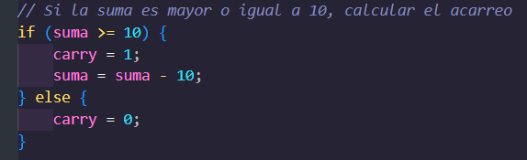

Paso 11: Almacenar el Proceso

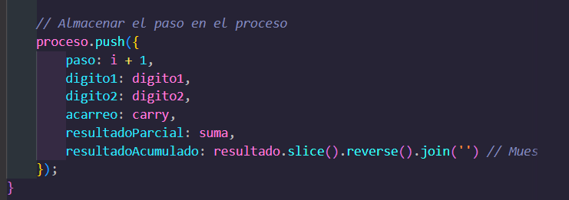

Paso 12: Manejar el Acarreo Final

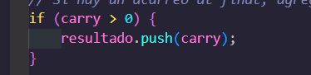

Paso 14: Invertir el Resultado Final

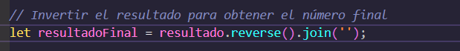

Paso 15: Mostrar el Proceso  
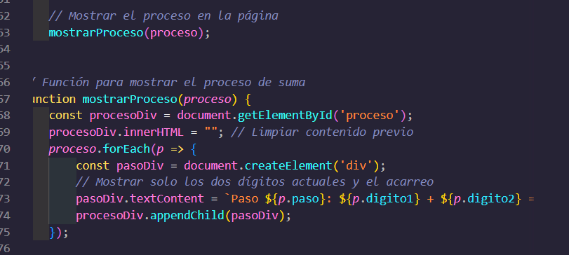

Practica 9.

Paso 1: Definición de la Función reemplazar



Paso 2: Inicialización de la Nueva Pila



Paso 3: Bucle while para Procesar la Pila

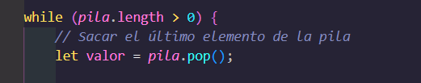

Paso 4: Sacar el Último Elemento de la Pila



Paso 5: Reemplazar el Valor Viejo

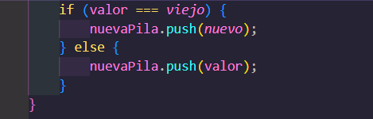

Paso 6: Devolver la Nueva Pila

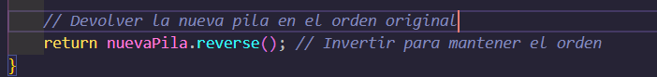

Paso 7: Definición de la Función reemplazarValores



Paso 8: Obtener Valores de Entrada

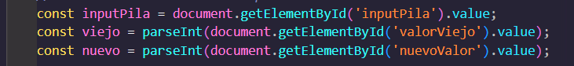

Paso 9: Convertir la Entrada en un Array



Paso 10: Validación de la Entrada

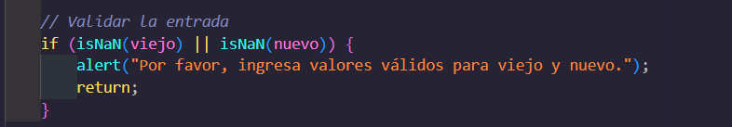

Paso 11: Llamar a la Función reemplazar



Paso 12: Mostrar el Resultado

